**תרגיל 1 – בניית אתר אישי למבוגרים בגיל השלישי הנמצאים בבידוד**

# העבודה להגשה ביחידים

מגפת הקורונה התפרצה לפני כשנתיים והגבירה את תחושת הבדידות אצל אנשים רבים, במיוחד מבוגרים

שנאלצים להימנע ממפגשים משפחתיים וחברתיים על מנת לשמור על בריאותם.

# בתרגיל זה עליכם לבנות אתר אישי אודות מבוגר בגיל השלישי הנמצא בבידוד (באנגלית או בעברית) – זה

**יכול להיות בן משפחה, סבא, סבתא , מכר או כל אדם אחר**.

להלן אתרים העוסקים בנושא:

[/https://www.motke.co.il](https://www.motke.co.il/) •

[/https://www.mtovalive.com](https://www.mtovalive.com/) •

(דוגמה לתבנית רצויה של האתר בעמוד הבא)

# על האתר לתת מענה לכל אחד מהאזורים על פי המפורט בטבלה:

|  |  |  |
| --- | --- | --- |
| **קישור נלווה:** | **הסבר:** | **אזור:** |
|  | פירוט קצר על המבוגר/ת – היסטוריה , קורות חיים, תחביבים, תחומי העניין, דמות שהשפיעה עליו/ה במרוצת חייו/ה וכדומה, וכו' | **About Me** |
|  | תמונות שונות של המבוגר לאורך השנים עם חברים, משפחה וכו.' ודאו שהתמונות מוצגות באתר כראוי גם כאשר פותחים אותו במחשבים  אחרים. | **My Photos** |
| [**https://support.goo**](https://support.google.com/youtube/answer/171780?hl=en)[**gle.com/youtube/an**](https://support.google.com/youtube/answer/171780?hl=en)[**swer/171780?hl=en**](https://support.google.com/youtube/answer/171780?hl=en) | הוסיפו פלייליסט או סרטון של שיר האהוב על המבוגר מהאתר YouTube  (על הפלייליסט להיות מוטמע באתר.) | **My Playlist** |
| [**https://developers.f**](https://developers.facebook.com/docs/plugins/like-button)[**acebook.com/docs/**](https://developers.facebook.com/docs/plugins/like-button)  [**plugins/like-button**](https://developers.facebook.com/docs/plugins/like-button) | הוספת כפתור "לייק" כך שהעמוד שלכם יוכל לצבור לייקים. ניתן גם  להוסיף כפתור לסימון "לייק" לכל עמוד אחר שתבחרו בפייסבוק. | **Like** |
| [**http://qrcode.kayw**](http://qrcode.kaywa.com/)  [**a.com/**](http://qrcode.kaywa.com/) | סריקה של קוד שתוביל לאתר האינטרנט שיצרתם. (דרך הגיט )IO | **QR code** |
|  | על סמך העקרונות שנלמדו בכיתה ענו על השאלות הבאות:  .1 פרטו שלושה הבדלים עיקריים בין ,web1 web2 ו-  web3 – היעזרו בחומר שנלמד בהרצאות ובאינטרנט.  מומלץ בעברית אך לא חובה.  .2 הסבירו את ההבדלים שצוינו בשאלה 1 על ידי דוגמה של תרחיש שימוש case( .)use לדוגמא- חיפוש השאילתה  "תופעות לוואי של תרופות" יראה בצורה מסוימת בweb1-  ובצורה אחרת ב.web3- | **Q&A** |
|  | הוסיפו דרך ליצירת קשר עם המבוגר או איתכם על ידי פתיחת טופס לשליחת מייל , יש לציין את מייל הפונה ואת גוף ההודעה, עליכם להוסיף לטופס אפשרות לבחירת חייכן מתוך רשימה שיתווסף לתוכן  ההודעה. בסוף הטופס יופיע כפתור "שלח." | **Contact Me** |

מבנה האתר מתואר **בתרשים הבא:**

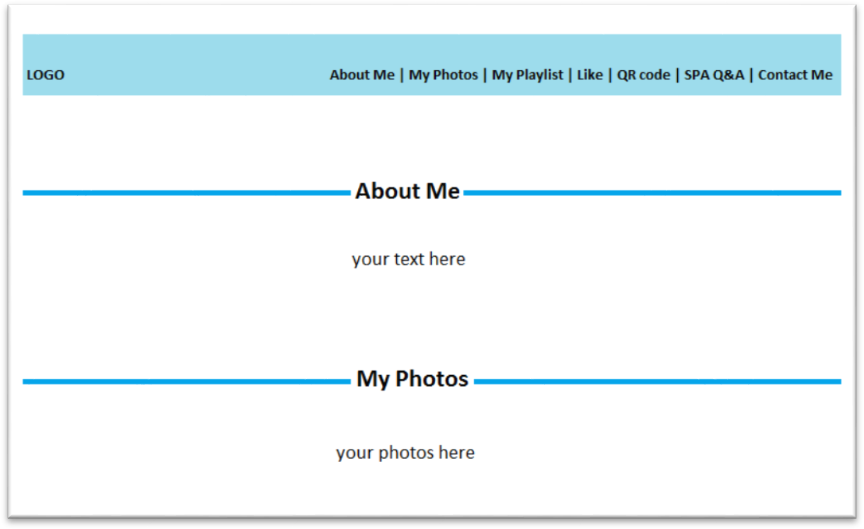

Logo About Me | My Photos | My Playlist | Like | QR Code | Q&A | Contact Me

על האתר להכיל תפריט שיופיע בחלק העליון של הדף. לחיצה על כל אחד מהטאבים בתפריט העליון תוביל לאזור שמוגדר

עבורו בדף . **ניתן ואף רצוי להשתמש בקבצים המצורפים למשימה זו ולערוך אותם**.

**כמו כן, על הסרגל (צבוע בתכלת בדוגמא המצורפת) ללוות את המשתמש לכל אורך הגלישה באתר ו"לצוף" עם המעבר**

**לאזורים השונים באתר.**

• על האתר להיות מעוצב - יש להשתמש בכמה שיותר אלמנטים חדשים של HTML5 ו.CSS3-

השתדלו להיות כמה שיותר יצירתיים.

# הוראות הגשה (יש לעקוב אחרי עדכונים נוספים לגבי אופן ההגשה בפורום הייעודי במודל:)

.1 בנוסף לקבצי העבודה יש להוסיף קובץ README בו תרשמו כל מה שלדעתכם בודקי התרגילים צריכים לדעת.

בנוסף בקובץ זה עליכם לרשום את שמכם המלא + מספר ת.ז+ כתובת האתר.

.2 יש להגיש את העבודה דרך הכיתה לפי האילוצים המוגדרים בה. וודאו כי ניתן לראות את האתר ברמת ה- GITHUB

.IO הוראות בסוף העבודה.

.3 בנוסף, יש להגיש למודל קובץ zip שמכיל:

• כל הקבצים הרלוונטיים (קבצי html וcss- וכו.)

• קובץ ReadMe.txt עם כתובת האתר, ת.ז. ושם מלא של המגיש/ה.

• שם הקובץ יהיה ת.ז. המגיש/ה.

.4 יש לשאול שאלות אודות העבודה בפורום הייעודי לעבודה בלבד.

**תאריך הגשה: 2.4.20225**

**הגשה דרך :Git**

.1 הגשת המשימה תתבצע דרך ,GitHub בלינק הבא: [https://classroom.github.com/a/6RkS0pKb](https://classroom.github.com/a/KHoEKxR5) יש ללחוץ על accept ולרענן את הדף, לאחר מכן אמור להיפתח repository אישי שבו יש קבצים עם הבסיס הנדרש לצורך

בניית האתר. מומלץ מאוד לערוך את קבצים אלה ולהוסיף להם את כל האלמנטים הנדרשים בעבודה, הם יעזרו לכם מאוד

בהתחלה.

.2 עליכם להוסיף קובץ README לעבודה שיכיל מספר תעודת זהות, שם המשתמש שלכם וקישור לgithub.io- בו רץ האתר

שלכם.

.3 לצורך קבלת כתובת לאתר שלכם באמצעות פלטפורמת github.io ניתן להיעזר בסרטון הבא:

<https://www.youtube.com/watch?v=BA_c3bGQXlQ>

.4 לפני ההגשה הסופית יש לשנות את שם הrepository- למספר תעודת הזהות של המגיש/ה.

**בהצלחה!**

**ארז, דויד, בן, הלל, דביר וליאל!**